2REPARTO DE LA TIERRA PROMETIDA

El reparto de la triera prometida y conquistada fue un proceso lento, aunque en el libro de Josue se dio por sorteado entre las tribus el territorio que se concedía a cada una de las 12 tribus.

De hecho desde el siglo XII, conquista de Jericó, al siglo X, reinado de David, grupos cananeos quedaron en el territorio, debilitados, pero lo suficientemente activos para que sus cultos fueran influyentes y con frecuencia los israelitas cayeran en el pecado de la idolatría.

Los últimos hechos de Moisés prepararon el terreno para que el pueblo entrara con decisión y fortaleza en la tierra a cuya entrada el les había llevado

Conquista de Transjordania.

Si proseguimos el relato bíblico en el libro de los Números, leemos que, después de las experiencias del Exodo y del Sinaí, las tribus fueron conducidas por Moisés a través del yermo hasta el desierto de Zin y se instalaron en Cades (Nm 20). Derrotaron al rey de Arad (¿una ciudad o un estado?) en Jormä. Rodeando el territorio de Edom, acamparon en el valle de Zared y al otro lado del Arnón (Nm 21, 3.10-15). De allí vinieron a Beer, Mataná, Najaliel, Bamot, y a la región del monte Fasga (Nm 21, 18-20).

Sijón no quiso dejarles pasar por el camino real y se dio una batalla junto a Yahaz, y Sijón fue muerto. Israel se apoderó de su territorio desde el Arnón hasta el Yaboc, incluida la ciudad de Jesbón (Nm 21, 21-25). Sijón había expulsado antes a los moabitas hasta el norte del Arnón, destruyéndolos desde Jesbón a Dibón, incluida la zona de Medeba (Nm 21, 27-30). Acto seguido, Israel subió al norte hacia Basãn, derrotando a Og en Edrey (Nm 21, 33-35; Dt 3, 4).

Y, así, quedaron sometidos los territorios desde el monte Hermón hasta el Arnón (Dt 3, 8). Cuando Israel hubo acampado en las llanuras de Moab, al este del Jordán, desde Bet-Yesimot hasta Abel-Sitim (Nm 33, 47-49; 22, 1), Balac de Moab llamó en vano a Balaăn para que maldijera a Israel (Nm 22-24). Amón, cuya capital estaba en Rabā, no fue molestado porque ese territorio pertenecía a los descendientes de Lot (Dt 2, 19).

Las tribus de Gad y de Rubén y la mitad de la tribu de Manasés eligieron permanecer en Transjordania. Gad y Rubén edificaron Dibón, Atarot, Aroer, Atarot-Sofãn (a unos 17,5 km al nordeste de Atarot), Yazer, Yogbejă, Bet-Nimrā, Bet-jaram, Elalé, Quiriatairn, Nebo, Baal-Meón y Sibmā (Nm 32, 34-37) y ocuparon parte de Galaad y, al sur, hasta el Arnón, con el Jordán y el Mar de Arabã como frontera occidental (Dt 3, 16-17).

El resto de Galaad y todo Basán, y toda la región de Argob, fue asignada a Manasés, incluidas las aldeas de HavotYaír (Dt 3, 13-14; Nm 32, 41). Beser en Rubén, Ramot de Galaad en Gad, y Golán en Manasés fueron designadas ciudades de refugio (Dt 4, 43).

Moisés estableció las fronteras de Canaán (Nm 34, 1-10). Ordenó al pueblo que renovara sus obligaciones para con el Señor, dimanadas de la alianza, y lo hiciese en el monte Garizín y en el monte Ebal, después de haber entrado en Canaán (Dt 11 y 27). Desde la cima del Nebo, en el monte Fasga, el Señor mostró a Moisés toda la tierra prometida: Galaad hasta Dan, todo Neftalí, el territorio de Efraín y de Manasés, todo el territorio de Judá, limitado por el Mar Occidental, el Negueb y el valle de Jericó (el valle del Jordán) hasta Soar (Dt 34, 1-6).

Muerto Moisés en el monte Nebo y enterrado su cuerpo en lugar secreto, para que los israelitas no le tributaran culto, comenzó el gobierno directo de Josué, designado proféticamente por Moisés.

Las etapas de la conquista fueron varias y el período de los jueces resultó prolongado por más de un siglo

Primer período Conquista de Josué en Canaán.

Según el relato del libro de Josué, el pueblo de Israel partió de Sitim y, cuando las aguas del Jordán hubieron quedado cortadas entre Adam y el mar de la Sal, entonces los israelitas cruzaron el Jordán y acamparon en Guilgal (Jos 3-4). Jericó fue destruida totalmente (Jos 5-6). Después de la ejecución de Acín en el valle de Acor (Jos 7, 24-26), los israelitas atacaron Ay, al este de Betel y la convirtieron en un montón de ruinas (Jos 8).

Los reyes de Jerusalén, Hebrón, Yarmut, Laquis y Eglón hicieron la guerra contra Gabaón, que tenía pacto con Josué (Jos 9, 3-15). Pero fueron derrotados por Josué, quien los persiguió hasta el paso de Bejorón y hasta llegar a Azecă y Maquedá (Jos 10, 1-42). En el norte, los reyes de Jasor, Madón, Simrón y Acsal fueron el centro de otra coalición contra Josué, la cual fue derrotada junto a las aguas de Merom (Jos11,1-15).
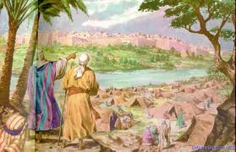
Se atribuye a Josué el haber conquistado todo el país, la montaña, el Negueb, el país de Gosén, la Sefelá, la Arabá, desde Cades-Barne y el monte Halac en el Sur hasta BaalGad por debajo del monte Hermón en el norte (Jos. 10, 40.41; 11, 16.17). Pero quedaba mucha tierra por conquistar, incluida Filistea con sus cinco ciudades clave: Gaza, Asdod, Ascalón, Gat y Ecrón (Jos 13, 2-3 y Jue 1, 1-26).

De numerosas ciudades, como Betsán, Taanac, Dor, Yiblán, Meguido, Guézer, Nahalol, Aco, Afic (Afec), Bet-Anat, Rejob, etc. (Jue 1, 27-36), no se expulsó a los cananeos.

En la asignación de tierras, Transjordania, desde el río Arnón hacia el norte, fue concedida a Rubén, a Gad y a la mitad de la tribu de Manasés (Jos 13, 1-32). Se echaron suertes en Guilgal para saber cuál habría de ser la herencia de Judá, Efraín y Manasés (Jos 14-17). En Siló, el resto del territorio fue asignado a Benjamín, Simeón, Zabulón, Isacar, Aser, Neftalí y Dan (Jos 18-19). Unas 48 ciudades, de entre los territorios de otras tribus, fueron asignadas a Leví (Jos 21, 1-42). Se designaron seis ciudades como ciudades de refugio.

Josué reafirmó en Siquén la alianza con el Señor. Esta ciudad queda entre el monte Garizín y el monte Ebal (Jos 24, 1-28; y 30s). Después de algún tiempo, Josué murió y fue enterrado en Timnat-Séraj (Jos 24, 30).

Periodo de los primeros Jueces.

Los jueces fueron personajes que se alzaron ocasionalmente en armas desde sus tribus particulares para defenderse de algunos grupos o reyes cananeos residuales, y sobre todo de los filisteos, que desde la llanura de Gaza crecieron y disputaron a los israelitas el territorio de Canaán

Entre los principales cabe recordar algunos

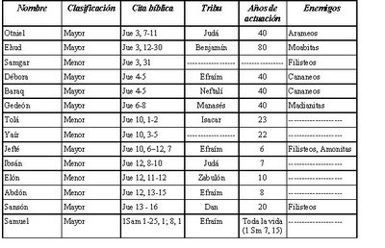

Otoniel, que había tomado a los cananeos Quiriat-Séfer (Jue 1, 12.13), libró a Israel de Cusán-Risataim de Edom (Jue 3, 7-11) El nombre de Edom se corrompió convirtiéndose en Aram [Naharayim].

Ehud, de la tribu de Benjamín, mató a Eglón, rey de Moab (Jue 3, 12-30). Se dice que Samgar era hijo de Anat, lo cual indica posiblemente que era oriundo de Bet-Anat (Jue 3, 31).

Barac, de Cades, que había sido llamado por Débora para que fuese jefe de las tropas, reunió a sus hombres en el monte Tabor y derrotó a Sísara, que era de Jaróset, venciéndole junto al río Quisón en Taanac, cerca de Meguido. Y quedó ganada para Israel la fértil llanura de Meguido (Jue 4, 6.7; 15, 19-21).

Gedeón, con una fuerza reclutada entre las tribus de Manasés, Aser y Zabulón, acampó junto al manantial de Jarod; los madianitas habían acampado más al norte, al pie de la colina de Moré, en el valle de Yezrael (Jue 7, 1). Gedeón persiguió a los madianitas hasta Transjordania, hacia Sartán (Sererá), Abel-Mejolá y Tabat (Jue 7, 22). Sin la ayuda de Sucot y Penuel (]ue 8, 5-9), siguió hacia el este de Nóbaj y Yogbejá en dirección de Carcor en el wadi Sirhan y capturó a los reyes madianitas.

Abimelec, hijo de Gedeón, fue coronado rey en Siquén. Esta ciudad se rebeló luego y fue destruida, siendo muerto Abimelec mientras atacaba Tebes (Jue 9).

Jefté, que había huido de sus hermanos y vivía en la región de Tob (Jue 11, 4), acaudilló a los hombres de Galaad contra los amonitas, que reclamaban el territorio ocupado por los israelitas entre el Arnón y el Yaboc. Jefté derrotó a los amonitas desde Aroer hasta Abel-Queramim (Jue 11, 33). Combatió contra los hombres de Efraín que habían cruzado el Jordán en dirección a Safón y mató a los que intentaban cruzar de nuevo los vados del Jordán (Jue 12).

Sansón, cuyo padre era de Sorā, Se había casado con una muchacha filistea de las cercanías de Timnă (Jue 13, 2; 14, 1). Se unió a una prostituta en Gaza y se enamoró luego de Dalila, que era del valle de Sorec (Jue 16, 1.4). Fue encarcelado en Gaza, donde murió violentamente, y fue sepultado entre Sorã y Estaol (Jue 16, 21-31).
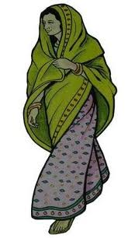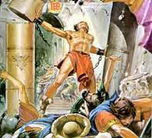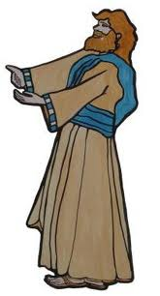

Hubo también otros jueces que se suelen llamar menores, como Tolā de Isacar que vivió en Samir, en la montaña de Efraín; Yaír, cuyos treinta hijos tenían treinta ciudades en Galaad, llamadas HavotYaír, y que fue sepultado en Camón; Ibsán de Belén, en Zabulón; Elón de Zabulón, que fue enterrado en Ayyalón, y Abdón de Piratón (Jue 10, 1-5; 12, 11-15).

Dos relatos complementarios nos refieren cómo los danitas encontraron una nueva patria para su tribu, estableciéndose en Lais (Jue 17-18), y cómo Benjamín fue atacada por las demás tribus (Jue 19-21). Asimismo, en tiempo de los jueces, Rut, acompañada de Noemí, regresó de Moab a Belén.

Tercera etapa. El último de los jueces

Samuel fue hijo de Ana y Elcaná, de Ramataim-Zolim, y se crió en el santuario de Siló (1 Sm 1-3). Desde el santuario, una vez que falleció el sacerdote Heli, cuyos hijos desagradaron profundamente a Yawe, goberno con sus inspiraciones a los israelitas que consultaban sus previsiones y sus consignas. El santuario de Siló quedó destruido, casi seguro, durante la guerra entre Israel y los filisteos (1 Sm 4; ver 7, 12.14). Se sucedieron estragos por la presencia del arca capturada en Asdod, Gat y Ecrón. Así que los filisteos la devolvieron. El arca fue transportada a través de Bet-Semes hacia Quiriat-Yearim (1 Sm 5-6). Samuel juzgó a Israel desde Ramă. Cada año hacía un recorrido, juzgando a Israel en Betel, Guilgal y Mispă (1 Sm 7, 15.16).

Ante el incremento de la fuerza y de los ataques de los filisteos, que se habían convertido en los triunfadores enemigos de Israel, los israelitas pidieron un Rey y Samuel, por indicación de Yaweh, se lo concedió en la persona de Saúl.

Saúl de Guibeá, ungido por Samuel, congregó a Israel contra los amonitas para acudir en socorro de Yabés de Galaad, y luego fue reconocido oficialmente como rey en Guilgal (1 Sm 9-11). Impulsados por un ataque de Jonatán y de su escudero contra la guarnición filistea de las cercanías de Micmás, los israelitas derrotaron y expulsaron a los filisteos desde Micmás hasta Ayyalón (1 Sm 14). Goliat, guerrero emblemáticos de los filisteos, fue muerto mientras los filisteos acampaban entre Socó y Azecá en Efes-Damim, y los israelitas en el valle de Elá. Se persiguió a los filisteos hasta Gat y Ecrón (1 Sm 17).
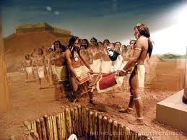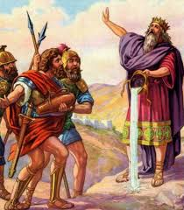

David, que huía de Saúl, se dirigió adonde estaba el sacerdote de Nob, y adonde estaba Aquís, rey de Gat, y luego a la cueva de Adulam (1 Sm 21, 1.10; 22, 1). Después de derrotar a los filisteos en Queilá (23, 1-12), David huyó al desierto de Zif y a Maón, Engadí y Parán (23, 14.24; 24, 1; 25, 1). Se casó con Abigail, que había sido la esposa de Nabal de Maón, el cual se negara a pagar tributo (1 Sm 25-26). Aquis asignó a David la ciudad de Siclag (1 Sm 27, 6).

Saúl, después de consultar a la nigromante» (o adivina vidente)), murió en el monte Gelboé en combate contra los filisteos. Los hombres de Yabés de Galaad rescataron los cuerpos de Saúl y de sus hijos, descolgándolos de las murallas de Betsãn y dándoles honrosa sepultura en Yabés (1 Sm 31).

EL REPARTO DE LAS TRIBUS

La distribución de la tierra de Palestina entre las diversas tribus se presenta en la Biblia como un efecto del sorteo divino, es decir de las suertes echadas en la presencia de Dios. Ninguna tribu tiene más o menos territorio que el que Dios ha pretendido. No deben luchar con sus hermanos Sin exponerse a ir contra el mismo Dios.

Toda la Historia milenaria de Israel estuvo vinculada a esta distribución Geográfíca, cuyas raíces ya estaban en la historia de los doce hijos de Jacob, es decir en las raíces de lsrael. El pacto entre las Tribus era defenderse mutuamente, contra los enemigos interiores, los cananeos que quedaron viviendo en el territorio, y contra los enemigos exteriores, los pueblos del entorno que tanto les harían sufrir a lo largo de los siglos por su lucha por los territorios.

Es interesante comprobar cómo van las doce tribus van configurándose con características propias en medio del territorio ofrecido por el Señor. Las tribus del norte serán más independientes y las tribus del sur se vincularán pronto ala ciudad santa de Jerusalén. Los ecos de las diferencias se conservarán en los dos reinos que se formen.

Pero la unión entre todos ellos será obra de la fe en el Señor del Cielo, en el que les guió por el desierto, en el que vence y destruye a los pueblos dominados, el que servirá de fuente, vida, norma y fuerza al pueblo unidos formados por los doce hijos de Israel.

Los avatares históricos no lograrán romper esa idea madre de los israelitas. Y ellas será uno de los ‛‛ejes transversales" que surcará toda la Biblia y que se clavará en el corazón de todos los descendientes de Jacob. No se puede entenderla base histórica, geográfica y racial, lingüística y culturas, de toda la Biblia sin esta unidad entre los israelitas. Todos ellos adoran al mismo Dios. Y los Profetas, los del Norte y los del Sun se encargarán durante siglos de recordarlo y reclamarlo en sus anuncios y proclamaciones.
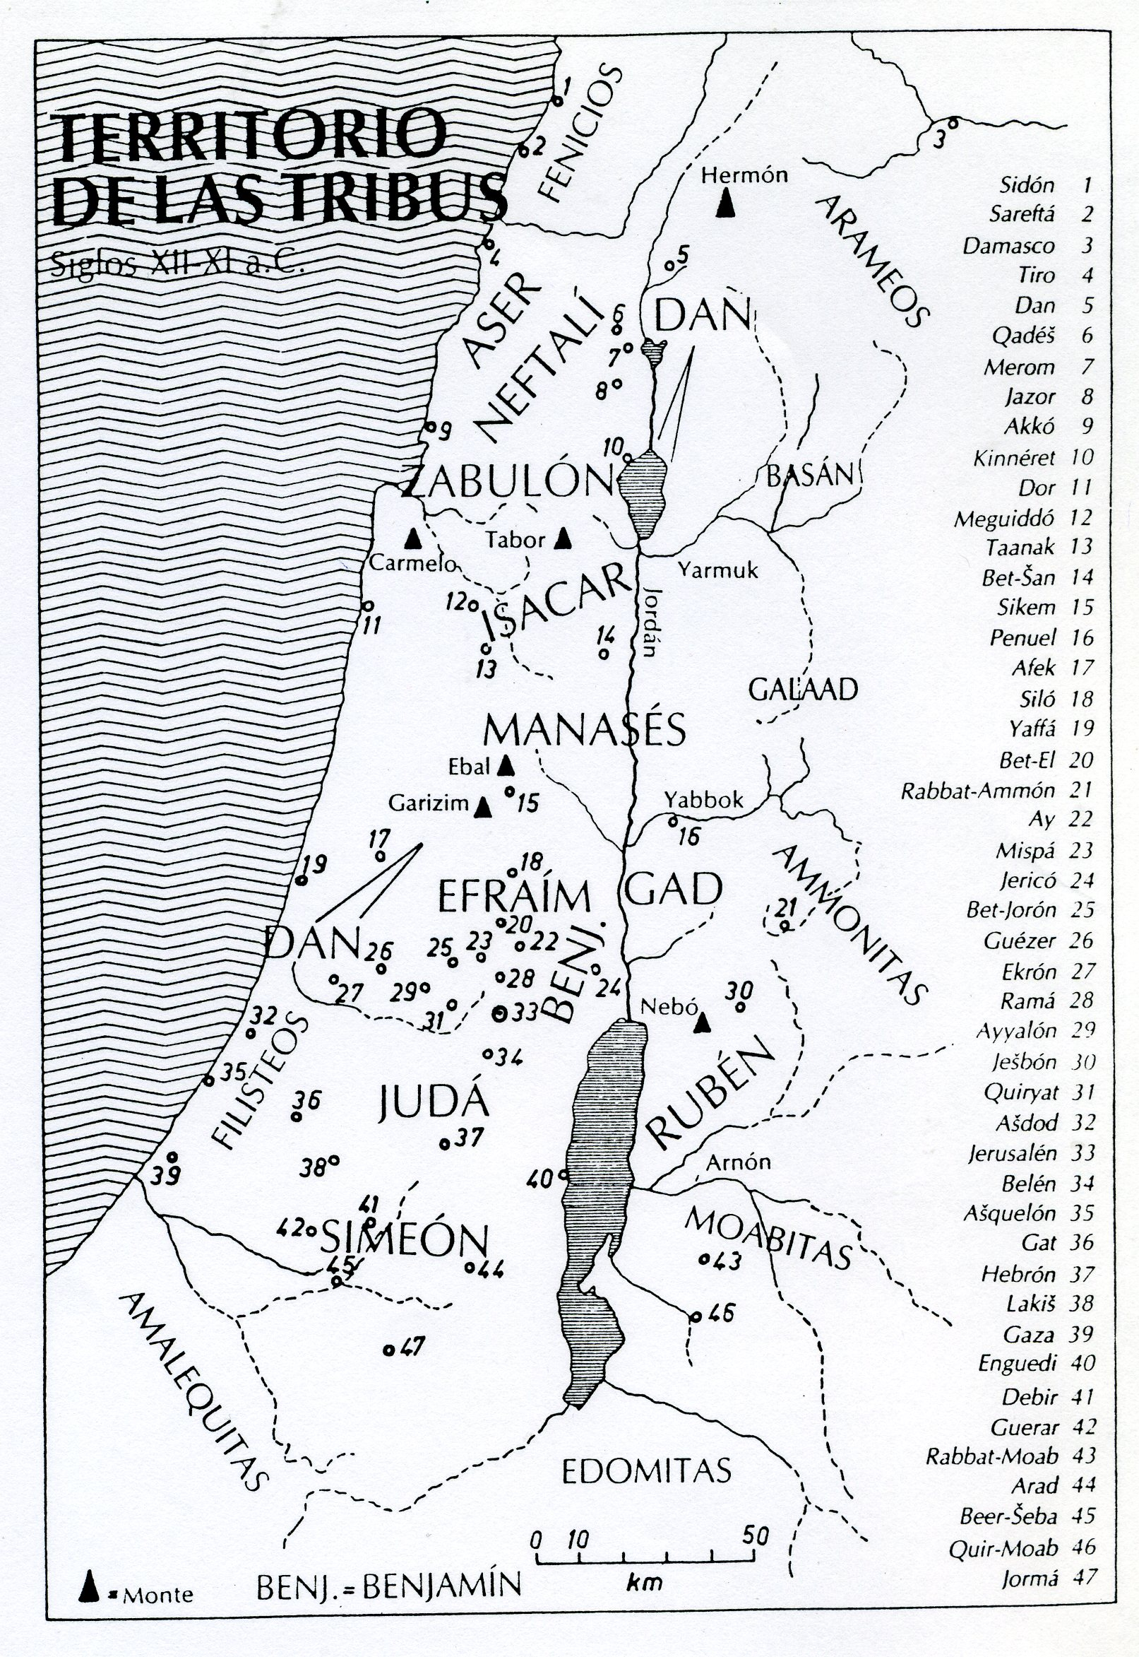
Leer textos hermosos en

http://www.mercaba.org/Rialp/J/josue.htm

http://recursos.cnice.mec.es/bibliainfantil/antiguo/josue/josue.htm

